Министерство образования Красноярского края

краевое государственное бюджетное

профессиональное образовательное учреждение

«Красноярский аграрный техникум»

|  |  |
| --- | --- |
| РАССМОТРЕНО:  на заседании цикловой  комиссии экономических дисциплин  протокол №__  «__»_____________2019 г.  Председатель цикловой комиссии  **_____________** Ю.А. Корчанова | УТВЕРЖДАЮ:  зам. директора по УР  Красноярского аграрного техникума  ______________Т. М. Тимофеева  «____»________________2019 г. |

**Методическое пособие (рабочая тетрадь) для выполнения самостоятельных работ**

**по дисциплине**

**«Электротехника и электроника»**

Специальность 23.02.03 «Техническое обслуживание и ремонт автомобильного транспорта».

**студента гр. _____________**

**________________________**

**________________________**

Составил: В.Д. Бабичук

Красноярск 2019

Рабочая тетрадь разработана по разделам «Линейные цепи постоянного тока», «Линейные цепи синусоидального тока», «Магнитное поле и магнитные цепи», охватывает основные аспекты представленных разделов. Соответствует требованиям действующих ФГОС, предназначена для практических и самостоятельных работ студентов при изучении и закреплении материала, при работе на уроках и выполнении домашних заданий.

**Введение**

В последнее время остро стоит проблема профессиональной подготовки специалистов высокой квалификации. Профессионализм - это высокая мобильность специалистов, их способность оперативно осваивать новшества и быстро адаптировать к изменяющимся условиям. А это возможно при условии, когда выпускник техникума постоянно учится. И главное в этом процессе не объем получаемой информации, а умение творчески находить, усваивать и пользоваться ею.

В пояснительной записке к программе учебной дисциплины «Электротехника и электроника» указано, что в результате изучения дисциплины студенты должны:

**уметь:**

выполнять расчеты электрических цепей;

выбирать электротехнические материалы на основе анализа их свойств для конкретного применения;

пользоваться приборами и снимать их показания;

выполнять поверки амперметров, вольтметров и однофазных счетчиков;

выполнять измерения параметров цепей постоянного и переменного токов;

**знать:**

основы теории электрических и магнитных полей;

методы расчета цепей постоянного, переменного однофазного и трехфазноготоков;

методы измерения электрических, неэлектрических и магнитных величин;

схемы включения приборов для измерения тока, напряжения, энергии, частоты, сопротивления изоляции, мощности;

классификацию электротехнических материалов, их свойства, область применения.

Решение поставленных задач невозможно без организации самостоятельной познавательной деятельности студентов. С этой целью разработана рабочая тетрадь, которая предназначена для самостоятельной работы при изучении, закреплении материала и выполнении домашнего задания.

Рабочая тетрадь разработана по разделам «Линейные цепи постоянного тока», «Линейные цепи синусоидального тока», «Магнитное поле и магнитные цепи». Рабочая тетрадь освобождает студентов от подготовительной работы - переписывания исходных данных и вопросов, и является наиболее оптимальной формой работы для условия острого дефицита времени.

Как показывает многолетний опыт преподавания, успешное выполнение студентами контрольных работ, достигается в случае, если при самостоятельном изучении учебной информации студенты прорабатывают серию вопросов и задач, касающихся материала контролируемой темы.

Таким образом, решение задач параллельно с изучением материала по источникам информации должно содействовать приобретению требуемых знаний при оптимальном расходе энергии и времени студента за счет улучшения организации самостоятельной работы. При составлении вопросов и задач, а также последовательности их проведения учитывается оптимальный путь поэтапного формирования навыков и умений при изучении материала.

Для правильного решения вопросов и задач недостаточно поверхностного знания материала, только глубоко изучив и продумав материал учебника и рационально трансформируя ранее изученную информацию, можно научиться логически мыслить, находить связи между явлениями и решить задачи с минимальной затратой времени.

Решение задач вырабатывает навыки использования теории на практике. Подход к изучению курса «Электротехника и электроника» с таких позиций будет обеспечивать заинтересованность в качественном усвоении материала, повысить уровень мотивации и интереса к изучаемому материалу.

**СОДЕРЖАНИЕ**

|  |  |  |
| --- | --- | --- |
|  | Введение …………………………………………………………………. | 3 |
| 1 | Раздел Линейные цепи постоянного тока | 7 |
| 1.1 | Тема Общие свойства постоянного тока | 7 |
| 1.2 | Тема Электрический ток . Плотность тока. Электрическое напряжение | 9 |
| 1.3 | Тема Закон Ома | 11 |
| 1.4 | Тема Источник ЭДС и источник тока | 12 |
| 1.5 | Тема Электрическая энергия и электрическая мощность | 14 |
| 1.6 | Тема Закон Ома для участка цепи содержащего ЭДС | 16 |
| 1.7 | Тема Законы Кирхгофа | 16 |
| 1.8 | Тема Преобразование линейных электрических схем | 18 |
| 2 | Раздел Линейные цепи синусоидального тока | 21 |
| 2.1 | Тема Амплитуда, частота и фазы синусоидального тока и напряжения | 21 |
| 2.2 | Тема Действующее значение синусоидального тока | 23 |
| 2.3 | Тема Резистор, индуктивная катушка и конденсатор в цепи синусоидального тока | 24 |
| 2.4 | Тема Резистор в цепи синусоидального тока | 25 |
| 2.5 | Тема Индуктивная катушка в цепи синусоидального тока | 26 |
| 2.6 | Тема Конденсатор в цепи синусоидального тока | 28 |
| 2.7 | Тема Цепь, содержащая резистор и индуктивную катушку | 29 |
| 2.8 | Тема Цепь, содержащая резистор и конденсатор | 31 |
| 2.9 | Тема Последовательное соединение резистора, индуктивной катушки и конденсатора | 32 |
| 2.10 | Тема Неразветвленная цепь синусоидального тока | 34 |
| 2.11 | Тема Параллельное включение приемников энергии | 36 |
| 2.12 | Тема Мощности цепи синусоидального тока | 39 |
| 2.13 | Тема Электрические цепи с взаимной индуктивностью. Общие сведения | 41 |
| 2.14 | Тема ЭДС взаимной индукции | 43 |
| 3 | Раздел Магнитное поле и магнитные цепи | 46 |
| 3.1 | Тема Ферромагнитные материалы и их магнитные свойства | 46 |
| 3.2 | Тема Закон полного тока и его применение для расчета магнитного поля | 48 |
|  |  |  |
|  |  |  |

**Информация для студентов**

Рабочая тетрадь разработана в соответствии с программой дисциплины «Электротехника и электроника».

Предназначена тетрадь для самостоятельной работы на аудиторных занятиях при изучении нового материала и при выполнении домашнего задания. Рабочая тетрадь составлена с поурочной разбивкой материала. Тетрадь освобождает студентов от подготовительной работы - переписывания исходных данных и вопросов и является наиболее оптимальной формой работы при условии острого дефицита времени. Ответы на вопросы должны быть конкретными и исчерпывающими. При выполнении схем необходимо выполнять правила инженерной графики. При ответе на тестовые вопросы надо указать номер правильного ответа.

При получении зачета студент должен предъявить рабочую тетрадь со всеми выполненными работами.

При выполнении заданий необходимо пользоваться следующей литературой:

Список использованных источников

И.А. Данилов П.М. Иванов Общая электротехника с основами электроники. Учебник. М: «Высшая школа» 2015 г.

Е.А. Лоторейчук Электротехника. Учебное пособие. М: «Высшая школа»,2016 г

|  |  |  |
| --- | --- | --- |
| |  | | --- | |  | | |
|  |  | |
|  | [Кузовкин В. А.](http://www.biblioclub.ru/author.php?action=book&auth_id=22913) Теоретическая электротехника. Учебник. М.: Логос, 2015 г. | |

**Раздел 1 Линейные цепи постоянного тока**

Дата

**1.1 Тема Общие свойства**

Что называют **электрической цепью**?

__________________________________________________________________________________________________________________________________________________________________

Какие устройства называют источниками электрической энергии ?

_________________________________________________________________________________________________________________________________________________________________________________________________________________________________________________________

**Химическими источниками** электрической энергии принято называть….?

______________________________________________________________________________________________________________________________________________________________________

**Физическими источниками** электрической энергии называют устройства……

__________________________________________________________________________________________________________________________________________________________

**Приемники электрической энергии….**?

_________________________________________________________________________________________________________________________________________________________________________________________________________________________________________________________

**Электрические цепи содержат:…..**?

__________________________________________________________________________________

Графическое изображение электрической цепи это…

____________________________________________________________________________

Дайте правильное определение приведенным условным обозначениям источников и приемников постоянного тока ?

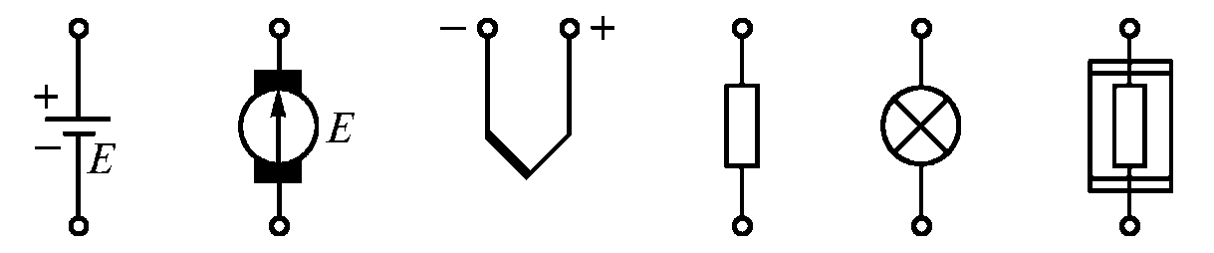

______________________________________________________________________________________________________________________________________________________________________

Дайте правильное определение приведенным условным обозначениям измерительных приборов и коммутирую­щих устройств ?



________________________________________________________________________________________________________________________________________________________

Что представляет собой **схема замещения**?

____________________________________________________________________________

____________________________________________________________________________

Начертите примеры разветвленной и неразветвленной электрической цепи ?

Дайте правильное определение следующим понятиям: **ветвь, контур, узел**?

Изобразите графически данные понятия

________________________________________________________________________________________________________________________________________________________________________________________________________________________________________________________

Дата ____________________

**1.2 Тема Электрический ток. Плотность тока. Электрическое напряжение.**

Что называют электрическим током и какой ток считается постоянным, укажите размерность ?

____________________________________________________________________________________________________________________________________________________________________

Дайте характеристику проводникам первого рода

____________________________________________________________________________________________________________________________________________________________________

Дайте характеристику проводникам второго рода

____________________________________________________________________________________________________________________________________________________________________

Положительное направление электрического тока – это….

______________________________________________________________________________________________________________________________________________________________________________________________________________________________________________________

Условия возникновения электрического тока являются ______________________________________________________________________________________________________________________________________________________________________________________________________________________________________________________

Дайте характеристику плотности тока, укажите его обозначение, формулу, единицу измерения

______________________________________________________________________________________________________________________________________________________________________________________________________________________________________________________

Дайте характеристику электрическому напряжению, укажите его обозначение, единицу измерения

______________________________________________________________________________________________________________________________________________________________________________________________________________________________________________________

Каким образом выбирается положительное направление токов при расчетах электрических цепей, приведите пример.

____________________________________________________________________________________________________________________________________________________________________

Дата

**1.3 Тема Закон Ома**

Закон  **Ома** гласит:

____________________________________________________________________________________________________________________________________________________________________________________________________________________________________________________________________________________________________________________________________________

Закон Ома в дифференциальной форме для участка цепи без ЭДС имеет вид……

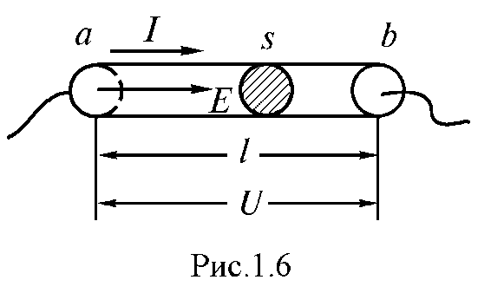___________________________________________________________________________________________________________________________________________________________________________________________________________________________________________________ Закон Ома в интегральной форме для участка цепи без ЭДС имеет вид……Напишите формулировку

_____________________________________________________________________________________________________________________________________________________________________

Характеристика **сопротивления.** Формулировка. Размерность**. Удельное сопротивление.** Размерность.Взаимосвязь сопротивления с проводимостью

________________________________________________________________________________________________________________________________________________________________________________________________________________________________________________________________________________________________________________________________

Зависимость тока резистора *I* от подво­димого напряжения *U* называется его **……..**

Если сопротивление резистора не зависит от тока, то его ВАХ представляет собой …….. линию (рис. ..), проходящую через ….. координат. Такой резистор называется **……** Рези­стор, ВАХ которого является кривой ли­нией (рис.  ….), называется **…….**

Электрические цепи, содержащие только ли­нейные элементы, называют ….. Если в цепи имеется хотя бы один нелинейный элемент, вся цепь называется **…..**.

Дата

**1.4 Тема Источник ЭДС и источник тока**

При преобразовании любого вида энергии в электрическую энергию в источ­никах происходит за счет электродвижущей силы (ЭДС).

**Электродвижу­щая сила ** характеризует ….

________________________________________________________________________________________________________________________________________________________________

ЭДС определяется как …….

____________________________________________________________________________________________________________________________________________________________________

ЭДС равна работе, ……

ЭДС можно представить как, разность ….

___________________________________________________________________________________________________________________________________________________________________________________________________________________________________________________

Идеальный источник ЭДС – это такой источник энергии, …

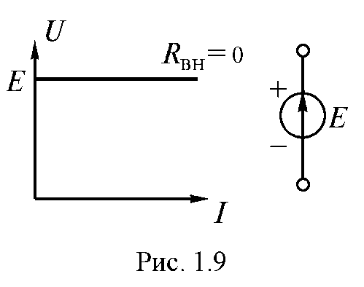

______________________________________________________________________________________________________________________________________________________________________________________________________________________________________________________

За положительное направление ЭДС источника принимается…..

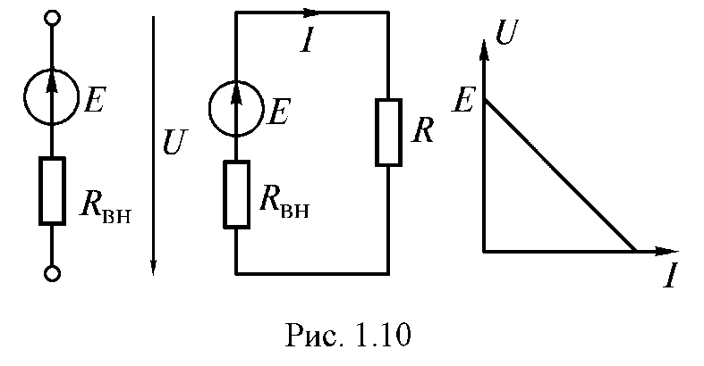Ток в цепи определяется по формуле……

___________________________________________________________________________________________________________________________________________________________________________________________________________________________________________________

Напряжение на зажимах источника или на нагрузке определяется по формуле……

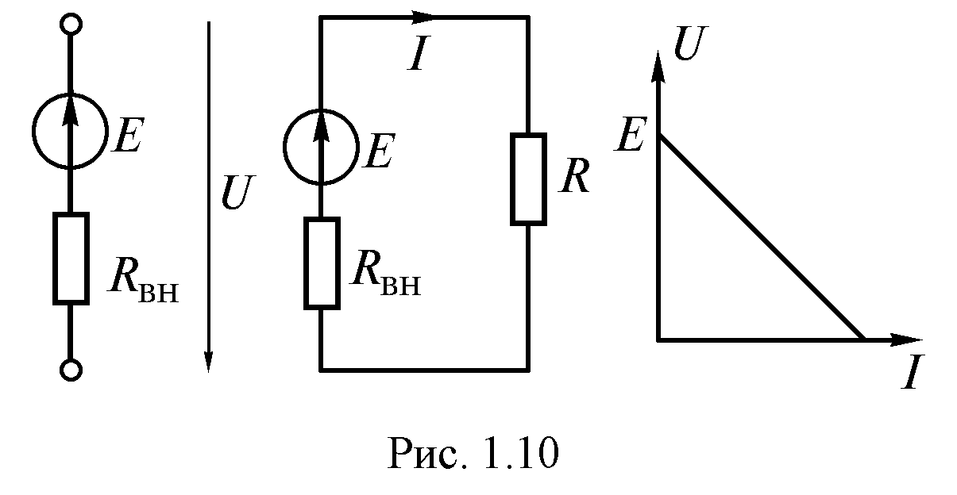  ВАХ источников электрической энергии часто называют ……… характеристиками.

___________________________________________________________________________________________________________________________________________________________________________________________________________________________________________________

**Источником тока** называют такой идеализированный источник электрической энергии, который …..

__________________________________________________________________________________________________________________________________________________________________

________________________________________________________________________________

Дата _________________

**1.5 Тема Электрическая энергия и электрическая мощность. Электрическая энергия**

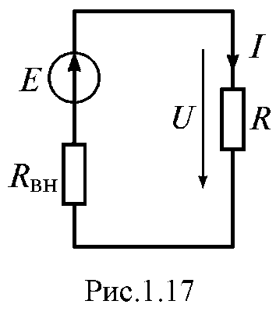Используя закон Ома для цепи  и представленную

схему **,** получите формулу работы (энергии) источника 

Размерность энергии

____________________________________________________________________________________________________________________________________________________________________

**Электрическая мощность**

Электрическая мощность – это …..

______________________________________________________________________________________________________________________________________________________________________  
Размерность мощности -

Мощность, отдаваемая (полезная) источником энергии потребителю (прием­нику) –

Потери мощности во внутреннем сопротивлении –

Закон Джоуля-Ленца –

**КПД источника энергии**

Отношение мощности приемника (полезной мощности)  к мощности ис­точника энергии  называется его коэффициентом полезного действия (КПД) - ….. Дайте характеристику КПД, приведите необходимые формулы.

_______________________________________________________________________

______________________________________________________________________

Дата ___________________

**1.6 Тема Закон Ома для участка цепи, содержащего ЭДС**

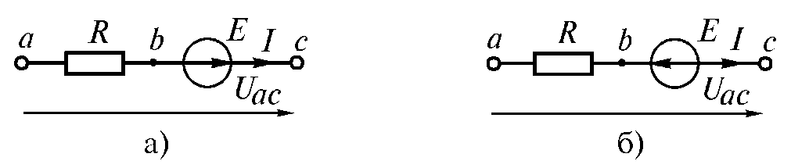

 

Используя предложенные схемы, а также выражение , получите

уравнение, выражающее в математической форме закон Ома для уча­стка цепи, содержащего ЭДС 

______________________________________________________________________________________________________________________________________________________________________________________________________________________________________________________

___________________________________________________________________________________________________________________________________________________________________

Дата ________

**1.7 Тема Законы Кирхгофа**

Законы Кирхгофа устанавливают соотношения между токами и напряже­ниями в разветвленных электрических цепях произвольного типа.

**Первый** закон Кирхгофа вытекает из закона сохранения заряда. Он состоит в том, что ……….

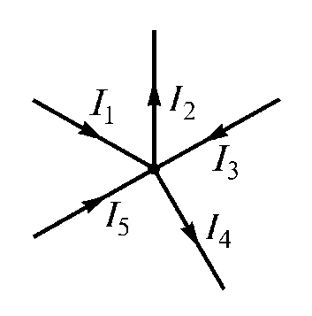Запишите математическое выражение **первого** закона Кирхгофа для рисунка

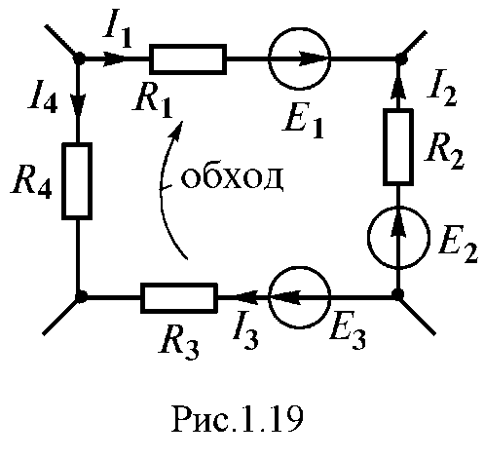

Второй закон Кирхгофа гласит: **…………**

Запишите развернутое выражение, используя приведенное ниже замечание

Замечание о знаках полученного уравнения:

1) ЭДС положительна, если ее направление совпа­дает с направлением произвольно выбранного об­хода контура;

2) падение напряжения на резисторе положи­тельно, если направление тока в нем совпадает с на­правлением обхода.

Дата ________

**1.8 Тема Преобразование линейных электрических схем**

Расчет и исследование сложных электрических схем во многих случаях можно значительно облегчить за счет преобразования. Суть преобразования заключается в замене участков цепи эквивалентными, но более простыми, т.е. не вызывающими изменения напряжения и токов в остальной части цепи

**Последовательное соединение резисторов**



Если несколько резисторов соединены один за другим без разветвлений и по ним протекает один и тот же ток, такое соединение называется **последова­тельным**

Используя второй закон Кирхгофа, запишите выражение общего (эквивалентного) сопротивления электрической цепи

__________________________________________________________________________________________________________________________________________________________________________________________________________________________

**Последовательное соединение** приемников энергии нашло широко применя­ется в различных областях техники. Оно используется обычно в тех слу­чаях, когда расчетное напряжение приемника меньше напряжения источника электрической энергии.

**Параллельное соединение резисторов**

**Параллельным** соединением приемников называется такое соединение, при котором к одним и тем же двум узлам электрической цепи присоединяется несколько ветвей

В соответствии с законом Ома и пер­вым законом Кирхгофа, запишите выражение общего (эквивалентного) сопротивления электрической цепи

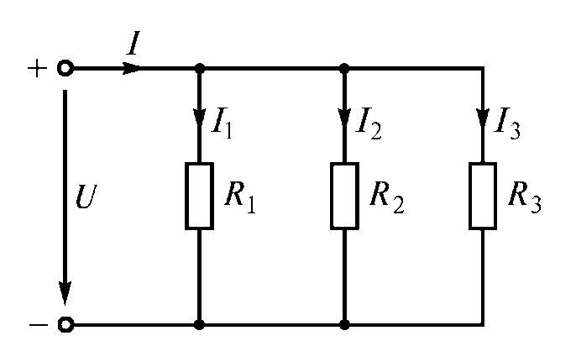

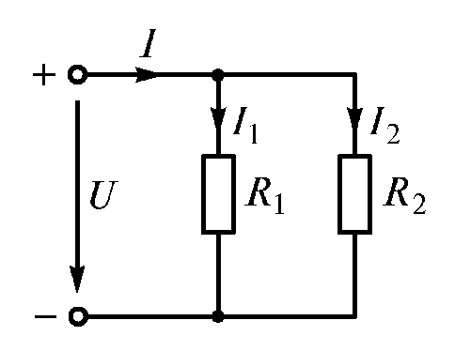

Параллельное соединение имеет свои особенности: все приемники находятся под одним напряжением; при неизменном напряжении отключение одного или не­скольких приемников энергии не нарушает режима работы оставшихся вклю­ченными приемников.

**Смешанное соединение резисторов**

**Смешанным** соединением называют сочетание последовательного и парал­лельного соединений резисторов.



Используя знания о последовательном и параллельном соединении резисторов, получите значения токов в ветвях

__________________________________________________________________________

__________________________________________________________________________________

**Раздел 2 Линейные цепи синусоидального тока**

В электроэнергетике используют в основном переменный ток. В настоящее время почти вся электрическая энергия вырабатывается в виде энергии переменного тока. Основное преимущество переменного тока по сравнению с постоянным током заключается в возможности просто и с минимальными потерями преобразовывать напряжение при передаче энергии. Генераторы и двигатели переменного тока имеют более простое устройство, надежней в работе и проще в эксплуатации по сравнению с машинами постоянного тока.

Дата____________

**2.1 Тема Амплитуда, частота и фаза синусоидального тока и напряжения**

В современной технике широко используются переменные токи: синусоидаль­ные, прямоугольные, треугольные и др. Значение тока в любой момент времени называется **……** значением. Мгновенные значе­ния тока, напряжения, ЭДС обозначаются буквами ……..

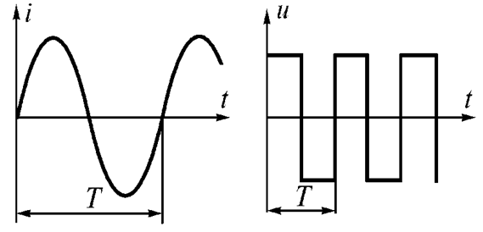 Токи, мгновенные значения которых повторяются через равные промежутки времени, называют **…..**, а наименьший про­межуток времени, через который эти повторения наблюдаются, назы­вают **…….**

Если кривая изменения перио­дического тока описывается синусоидой, ток называется **……..**

Все синусоидальные функции времени (например, ток) записывают в одина­ковой форме:



где – ….. ………..значение тока; – **……………..** значение тока,



– ……………; – ………………



Аргумент синуса называется**……..**. Угол равен фазе в начальный момент времени = 0 и по­этому называется **………**. Фаза с течением времени непрерывно растет После ее увеличения на весь цикл изменения тока повто­ряется. В течение периода фаза увеличивается на . Поэтому отношение определяет скорость изменения фазы и называется **……….**



 = ….. *Гц*

Для определения мгновенных значений и необходимо опре­делить их параметры: ……., …….. и ………..



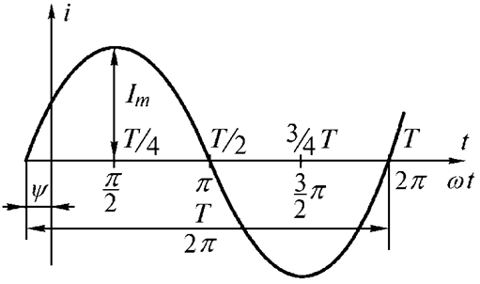

Постоянный ток можно рассматривать как частный случай переменного тока, частота которого равна нулю. В современной технике используется широ­кий диапазон частот переменных токов от сотых долей до миллиардов Герц. В электроэнергетике нашей страны и Европы стандартная частота 50 *Гц*, США – 60 *Гц*.



Синусоидальные ЭДС в современной технике получают различными мето­дами в ……………………….. и других устройствах. Наглядным примером является наведе­ние ЭДС за счет электромагнитной ин­дукции в рамке, вращающейся в одно­родном магнитном поле

Рамка площадью содержит витков и вращается с посто­янной угловой скоростью в магнит­ном поле с индукцией . Тогда …………. рамки



…………………………..

По закону ………………………….. в рамке наводится ЭДС

.

Дата _________

**2.2 Тема Действующее значение синусоидального тока**

Мгновенное значение переменного тока все время изменяется от нуля до мак­симального значения. Переменный ток можно характеризовать его амплитудой. Можно использовать для характеристики переменного тока какое-нибудь его свойство, не зависящее от направления тока. Таким свойством является, напри­мер, способность тока нагревать проводник, по которому он проходит. Предста­вим переменный ток, проходящий по некоторому проводнику сопротивлением . В течение периода ток выделяет в проводнике определенное количество тепловой энергии…….



Пропустим через тот же проводник постоянный ток, подобрав его таким, чтобы он выделил за то же время такое же количество тепловой энергии………..

Постоянный ток, выделяющий в проводнике то же количество теплоты, что и переменный ток, называют **……………** значением переменного тока.

Действующее значение синусоидального тока определяется как среднее квадратичное за период. Определите связь между действующим током  и амплитудой  синусоидального тока…

…….

Действующее значение синусоидального напряже­ния…….

Дата ________

**2.3 Тема Резистор, индуктивная катушка и конденсатор в цепи синусоидального тока**

Составными элементами цепей синусоидального тока являются резистор, индуктивная катушка и конденсатор. Элементы цепи переменного тока, в которых энергия выделяется в виде теплоты, называются ……… Элементы цепи, в которых периодически запасается энергия в электрическом или магнитном поле, называются ………, а сопротивления, оказываемые ими переменному току – ……… сопротивлениями. Реактивные сопротивления имеют ……… и …………. .

**2.4 Тема Резистор в цепи синусоидального тока**

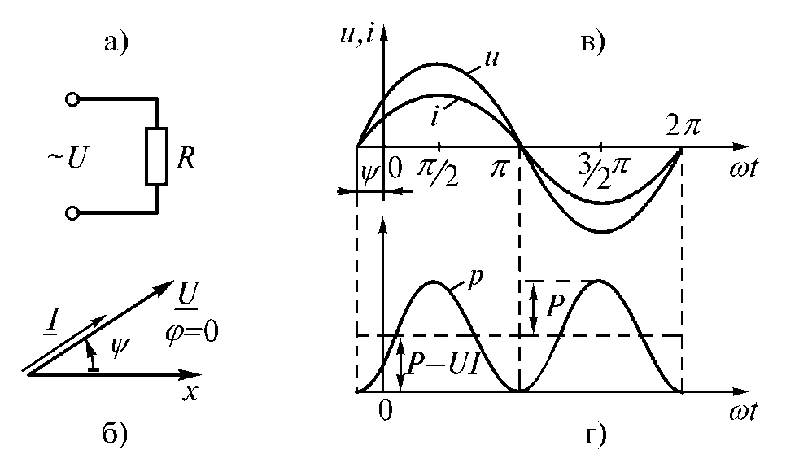

Если синусоидальное напряжение ……………..

подклю­чить к резистору с сопротивлением , то через него будет протекать синусоидаль­ный ток



………………….

Следовательно, напряжение на зажимах и ток, проходящий через резистор, имеют одинаковую начальную фазу, или, как говорят, **…………..** – они одновременно достигают своих амплитудных значений и соответственно одно­временно проходят через нуль.

**Угол сдвига фаз** - _______________________________________________________

В нашем случае угол сдвига фаз выглядит следующим образом ……………………

Амплитуды и действующие значения тока и напряжения связаны законом Ома ………………………….

Протекание тока через резистор сопровождается потреблением энергии от источников. Скорость поступления энергии характеризуется мощностью. Мгно­венная мощность, потребляемая резистором

………………………………………………………………..

Среднее значение мгновенной мощности за период

, называется **……………………** и измеряется в ………………..



Формула активной мощности ……………………………….

Дата ___________

**2.5 Тема Индуктивная катушка в цепи синусоидального тока**

Индуктивная катушка как элемент схемы замещения реальной цепи синусои­дального тока дает возможность учитывать при расчете явление самоиндук­ции и явление накопления энергии в ее магнитном поле. В цепь перемен­ного тока включена катушка с бесконечно малым сопро­тивлением провода = 0. Непрерывное во времени изменение тока вызывает появ­ление в витках катушки ЭДС самоиндукции. В соответствии с правилом Ленца эта ЭДС противодействует изменению тока.



Ток через катушку изменяется по закону

…………

В этом случае ЭДС самоиндукции

…………………………..

Напряжение на катушке

UL =UmSin(*ωt+90° )*

Сравните формулу тока и напряжения на катушке и сделайте вывод, что **напряже­ние на катушке ………….. ток на угол ……………** или ток ……..от напряжения по фазе на угол ……. . Угол сдвига фаз в этом случае ……….. *φ= ….*

Параметр цепи – **…………………**, имеющее размерность *Ом*. Оно зависит от частоты и представляет собой величину, с помо­щью которой учитывается явление самоиндукции

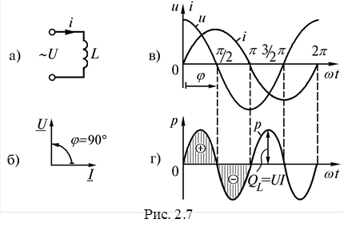

Амплитуды напряжения и тока связаны законом Ома:

…………..

Аналогично для действующих значений

………………..

Мгновенная мощность цепи с катушкой

……………………….

Проанализируйте график мощностей, сделайте вывод:

Происходит колебание энергии между источником и катушкой, причем **………………………………………………………………………….**. Амплитуду колебания мгновенной мощ­ности в цепи с катушкой называют **……………………………………………………………….**

.



Реактивную мощность в отличие от активной мощности измеряют в *……….*(вольт-ампер реактивный).

Дата _____________

**2.6 Тема Конденсатор в цепи синусоидального тока**

Включение конденсатора в цепь переменного тока не вызывает разрыва цепи, так как ток в цепи все время поддерживается за счет заряда и разряда конденсатора.

Пусть напряжение (рис. 2.8 а)

. С учетом этой формулы, закончите формулу



………………

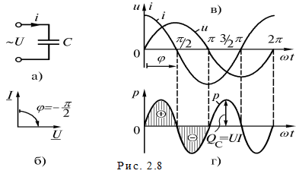

Полученная формула показывает, что **ток …………….. приложенное напряжение на угол ** (рис. 2.8 б, в).

**Нулевым** значениям тока соответствуют максимальные значе­ния напряжения**. Физически** это объясняется тем, что при достижении электри­ческим зарядом и соответственно напряжением максимального значения ток стано­вится равным ……….

Под фазовым сдвигом тока относительно напряжения здесь, как и раньше, подразумевается разность начальных фаз напряжения и тока, т.е.

……………..

Таким образом, в отличие от цепи с катушкой, где , угол сдвига фаз в цепи с конденсатором ………….

Амплитуда тока и напряжения связаны законом Ома



где – **емкостное сопротивление**, имеющее размерность *Ом*.



………………………..мощность, поступающая в конденсатор

,



колеблется синусоидально с угловой частотой 2, имея амплитуду, равную (рис. 2.8 г). Поступая от источника, энергия временно запасается в электрическом поле конденсатора, затем возвращается источнику при исчезновении электриче­ского поля. Таким образом, здесь, как и в цепи с катушкой, происходит колебание энергии между источником и конденсатором, причем активная мощность = 0. Ам­плитуду колебания мощности в цепи с конденсатором называют **…………………………** ………………..**мощностью**



…………………………

Дата ______________

**2.7 Тема Цепь, содержащая резистор и индуктивную катушку**

Реальная катушка в цепи переменного тока представляет сочетание актив­ной и индуктивной составляющих сопротивления. Схема замещения индуктивной катушки представлена на рис. Пусть по катушке протекает ток .

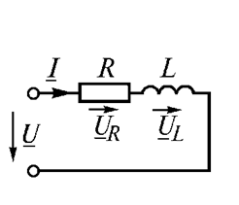 а 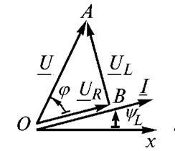 б 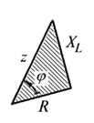в

В соответствии со вторым законом Кирхгофа для мгновенных значений

,

где – напряжение на активном сопротивлении; – напряжение на индуктив­ном сопротивлении.



Для действующих значений уравнение  можно записать

………………….

Запишите порядок построения векторной диаграммы (б), из которой следует выражения напряжения 

Преобразуя данное выражение, получите значение тока и полного (комплексного) сопротивления …………………………………………………………………….

Треугольник *ОАВ* (рис.б) назовем **треугольником напряжений**. Состав­ляющая напряжения, находящаяся в фазе с током, называется *………….* составляющей напряжения



.

Составляющая напряжения, перпендикулярная вектору тока, называется *…………………* составляющей напряжения

.

Если стороны треугольника напряжений (рис. б) разделить на действующее значение тока, то получим **треугольник …………….** (рис. в). Из треуголь­ника сопротивлений получают соотношения для угла сдвига фаз, а также связь между параметрами цепи.

Запишите эти соотношения ……………………………………………………

Цепь имеет индуктивный характер, если 0<<. Крайние значения   
 = 0 и = соответствуют чисто активной и чисто индуктивному характеру нагрузки.



Дата ___________

**2.8 Тема** **Цепь, содержащая резистор и конденсатор**

Напряжение на входе цепи (рис. а) согласно второму закону Кирхгофа для действующих значений определяется по уравнению

.



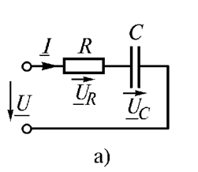 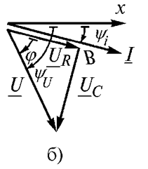 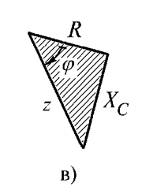

Запишите порядок построения векторной диаграммы (рис.б). В цепи протекает ток  и  < 0.

_____________________________________________________________________________________________________________________________________________________________________________________________________________________________________________________________________________________________________________________________________________________________________________________________________________________________________________________________________________________

Из векторной диаграммы получите выражение тока и полного сопротивления для данной цепи

………………………………………..,

где – полное сопротивление цепи .



Вектор напряжения источника отстает от вектора тока на угол , поэтому говорят, что цепь носит емкостный характер (– 90°< <0).



Для треугольника напряжений (рис.б) и треугольника сопротивлений (рис.в) запишите соотношения, аналогичные соотношениям в предыдущей теме……..

Дата __________

**2.9 Тема Последовательное соединение резистора, катушки и конденсатора**

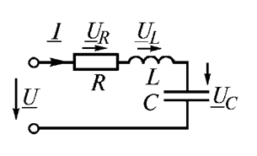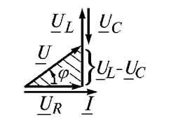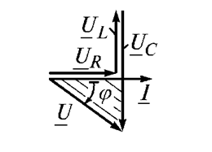

а б в

При протекании синусоидального тока  по цепи, состоящей из последовательно соединенных элементов (рис. а), на ее зажимах создается синусоидальное напряжение, равное алгебраиче­ской сумме синусоидальных напряжений на отдельных элементах (второй за­кон Кирхгофа): ………………………..

Для действующих значений это уравнение имеет вид

……………………..

Запишите порядок построения векторной диаграммы (рис. б) и распишите порядок получения закона Ома для данной цепи

Сдвиг фаз *(φ)* определим из треугольника напряжений или сопротивлений (рис.в):

……………………………………………………………………………………………..

Если , т.е. > 0, то цепь имеет **……………….. характер**. В этом слу­чае (рис. б), а сдвиг фаз > 0. Если , т.е. < 0, то цепь имеет **………………характер** и сдвиг фаз < 0 (рис. в). Таким образом, реактивное сопротивление может быть положительным ( > 0) и отрицательным ( < 0).



Особый случай цепи, когда , т.е. реактивное сопротивление . В этом случае цепь имеет чисто активный характер, а сдвиг фаз = 0. Такой режим называется **…………………………**



Условием резонанса напряжений является

………………………………………………………………………………………………….

**Резонанс напряжений в цепи можно получить** …………...............................................

…………………………………………………………………………………………………

Угловая частота, при которой в цепи наступает резонанс напряжений, **называется резо­нансной угловой частотой**

……………………..

Полное сопротивление цепи минимальное и равно активному сопротивлению

………………………………………

Ток в цепи, очевидно, будет максимальным

………………………………….

Напряжение на резисторе равно напряжению источника: ……………………….

Резонанс напряжений, как правило, нежелателен в электроэнергетике, но широко применяется в радиотехниче­ских устройствах, автоматике, телемеханике, связи, измерительной технике и др..

Дата

**2.10 Тема Неразветвленная цепь синусоидального тока**

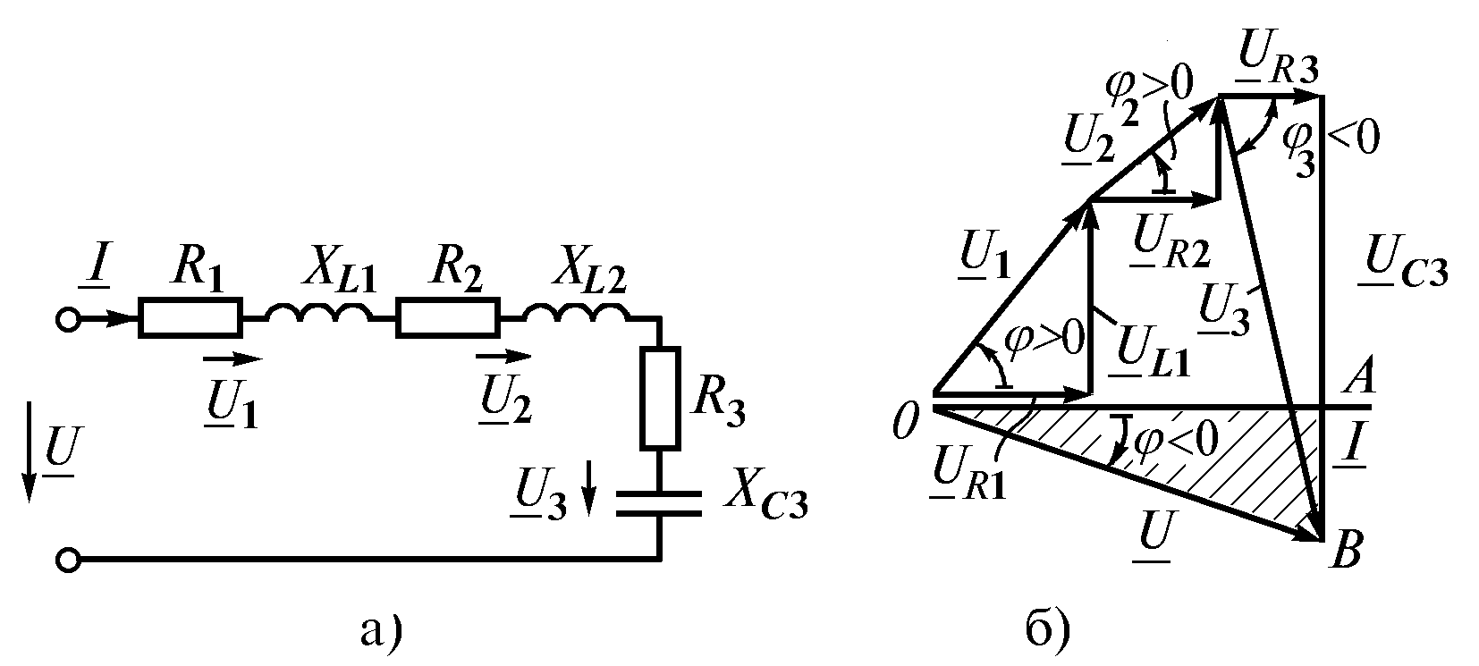

Представленная цепь состоит из трех последовательных токоприемников (рис. а): пер­вые два имеют активно-индуктивный характер, третий является последователь­ным соединением резистора и конденсатора. Проведите анализ цепи по векторной диаграмме. Произвольно постройте вектор тока, который является базовым для всех векторов диаграммы и соответствии со вторым законом Кирхгофа запишите соотношения напряжения для цепи

……………………,

где …………………………………………………………………………………

Строим составляющие векторы, модули которых определяются по закону Ома. Суммарный вектор строим по правилу многоугольника. Векторы напряжений на активных сопротивлениях цепи совпадают по фазе с вектором тока, векторы опережают вектор тока на 90°, а вектор отстает от него на угол 90° (рис. б). Действующее значение напряжения источника (модуль вектора ) по диаграмме находится из треугольника напряжений *ОАВ. Математически выразите показанные соотношения.*



…………………………………………………………………………….................

В формуле – …………..сопротивление цепи, равное арифметической сумме сопротивлений последовательно включенных резисторов. В общем случае для последовательных приемников



.



является …………….. сопротивлением цепи, рав­ным алгебраической сумме реактивных сопротивлений последовательно вклю­ченных элементов. В общем случае



.



В приведенной схеме сумма векторов индуктивных напряжений меньше век­тора напряжения на конденсаторе, поэтому < 0. В таком случае говорят, что реактивное сопротивление (или цепь в целом) носит ……………… характер.



Дата___________

**2.11 Тема Параллельное включение приемников энергии**

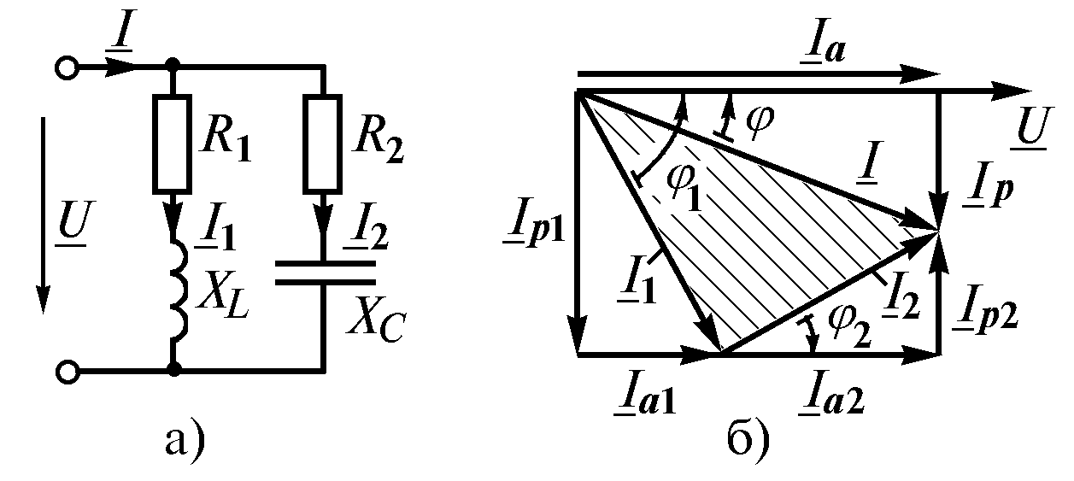

Цепь из двух параллельных ветвей (рис. а). Из­вестны напряже­ние источника и параметры схемы. Нужно определить ток , потребляемый от источника, и угол сдвига  на входе цепи. Для получения расчетных соотноше­ний постройте векторную диаграмму токов, предварительно рассчитав токи в па­раллельных ветвях и углы их сдвига относительно приложенного напряжения. У первой ветви характер нагрузки индуктивный, ток отстает от на угол



………………………………………………………………………

У второй ветви характер нагрузки емкостный, вектор опережает на угол



…………………………………………………………………………….

В качестве основного вектора принимают вектор напряжения источника , являющегося общим для двух параллельных ветвей (рис. б). Тогда относи­тельно него нетрудно сориентировать векторы токов .



Продолжите порядок построения векторной диаграммы

………………………………………………………………………………………

……………………………………………………………………………………….

…………………………………………………………………………………………..

…………………………………………………………………………………………...

Проекцию вектора тока на вектор напряжения назовем **…………………..** тока , а перпендикулярную проекцию – **………………………………** . На диаграмме (рис. б) эти составляющие показаны для всех векторов. Составляющие токи и физически не существуют и должны рас­сматриваться только как расчетные. По диаграмме активная составляющая вход­ного тока определяется как сумма активных составляющих токов в параллельных ветвях (представьте математическое выражение изложенного)



………………………….………………………………………………………………

…………………………..……………………………………………………………..

………………………………………………………………………………………..

где – активная проводимость цепи, равная арифметической сумме активных про­водимостей отдельных ветвей



где – активная проводимость -й ветви.



Только в частном случае, когда ветвь представляет собой чисто активное со­противление .



Реактивная составляющая входного тока определяется как алгебраическая сумма реактивных составляющих токов в параллельных ветвях. Реактивную со­ставляющую ветви с катушкой считают положительной, а с конденсатором – отри­цательной. Знаки учитывают при подстановке соответствующих значений (математическое выражение)

………………………………………………………………………………………………………………………………………………………………………………………………………………………………………………………………………………

где – реактивная составляющая проводимости цепи, равная алгебраиче­ской сумме реактивных проводимостей отдельных ветвей.



В общем случае



где – реактивная проводимость отдельной -й ветви,



.



Если рассматриваемая ветвь чисто реактивная: , проводимость является обратной реактивному сопротивлению. Ток на входе цепи





где – ……………………….. цепи, равная геометрической сумме …………………. и ………………. проводимостей.



Угол сдвига фаз также определяется из векторной диаграммы. На представленных ниже рисунках изображены векторные диаграммы. Присутствуют такие понятия, как входной ток , его составляющие и и напряжение источника . Определите, где располагается треугольник, образованный вектором тока и его проекциями , и , называемый **треугольником токов** …-……………………..



Если сто­роны этого треугольника разделить на напряжение , получится треугольник, по­добный треугольнику токов – **треугольник проводимостей-………………**.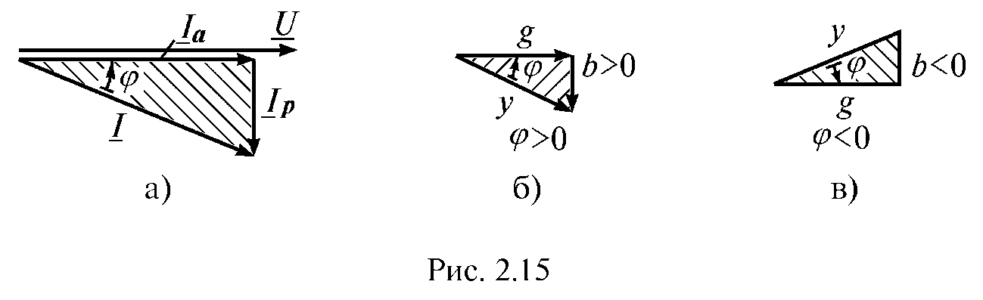



а) б) в)

Из треугольника проводимостей найдите соотношения между параметрами и формулы для определения угла сдвига фаз

………………………………………………………………………………………………..

Чтобы учесть знак , следует использовать формулы тангенса и синуса.



В этой цепи, когда общий ток совпа­дает по фазе с напряжением, а входная реактивная проводимость или , может возникнуть явление резонанса. При противоположные по фазе реактивные составляющие токов равны, поэтому резонанс в такой цепи получил название …………………………..



Дата _______________

**2.12 Тема Мощности цепи синусоидального тока**

Рассмотрим участок электрической цепи, напряжение на котором , а ток .



Определим мгновенную мощность

.



Полученное уравнение со­держит две составляющие: по­стоянную и синусоидальную, имеющую удвоенную частоту по сравнению с частотой тока и на­пряжения. Мгновенные значения тока, напряжения и мощности при индуктивном характере цепи ( > 0) показаны на рис. а.



В промежутках времени, когда и имеют одинаковые знаки, мгновенная мощность положительна, энергия посту­пает от источника в приемник, потребляется резистором и запасается в магнитном поле катушки. Когда же и имеют разные знаки, мгновенная мощность отрица­тельна и энергия частично возвращается от приемника к источнику. Ак­тивная мощность, поступающая в приемник, равна **среднему значению мгно­венной мощности** за период



.



Тригонометрическая функция называется **……………………….** Активная мощность равна ……………………………………………………………………………………………………………………………………………………………………………………..



Чем ближе угол к нулю, тем ближе к единице и, следовательно, …………………………………………………………………………………………………………………………………………………………………………………………………………………………………………



Формулу активной мощности можно преобразовать с учетом полученных ранее соотношений

…………………………………………. *Вт*.

Произведение действующих значений тока и напряжения на входе цепи назы­вается **полной мощностью** и измеряется в вольт-амперах (*ВА*)

.

Полная мощ­ность является расчетной мощностью электрических установок (генераторов, трансформаторов и др.), для которых она указывается в качестве номинальной, например, для генератора номинальная (полная) мощность равна его активной максималь­ной мощности, которая может быть получена при = ………….. Однако для большинства потребителей < 1. Поэтому даже при номинальных значениях напряжения и тока энергетические возможности источника используются не пол­ностью, так как .



При расчетах электрических цепей и эксплуатации электрооборудования пользуются также понятием **…………………………..**, которая вычисляется по формуле

 *вар*.

Реактивная мощность характеризует собой энергию, которой обмениваются генератор и приемник. Она определяется максимальным значением мощности на участке цепи с реактивными элементами

.

Реактивная мощность цепи может быть положительной и отрицательной в зависимости от знака угла . При индуктивном характере входного сопротивле­ния () реактивная мощность …………….., при емкостном характере () – ………………………………



Связь между актив­ной, реактивной и полной мощностями

.

Дата __________________

**2.13 Тема** **Электрические цепи с взаимной индуктивностью**

**Общие сведения**

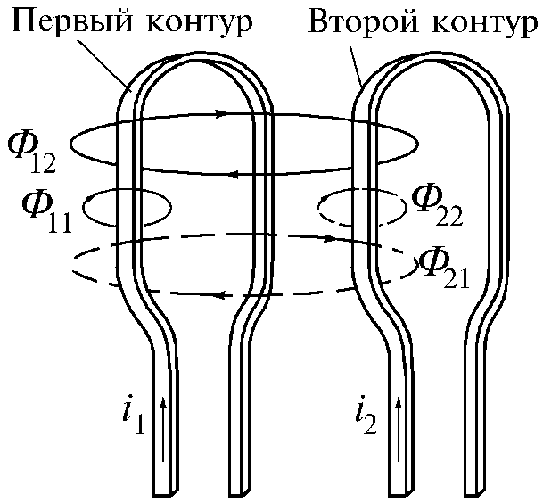Перед вами две катушки (проводника)

Цепи, в которых наво­дятся ЭДС между двумя (и более) взаимно связанными катушками, называются **……………………….**

Контуры (рис.) представляют собой плоские тонкие катушки с числами витков и . Поток самоиндукции , созданный то­ком , может быть представлен в виде потока рассеяния , пронизывающего только пер­вый контур, и потока , пронизывающего второй контур



…………………………

Аналогично определите поток самоиндукции второго контура

…………………………….

Потоки и называют потоками ………………... Их принято обо­значать двумя индексами: первый индекс указывает, ……………………………………………………………………… ,второй– ……………………………………………………........................................................................................... Если направление потока взаимной индукции совпадает с направлением потока самоиндукции данного контура, то говорят, что магнитные потоки и токи контуров направлены **…………**. В случае противоположного направления говорят о **………………………..** потоков. Суммарные потоки, пронизывающие первый и второй контуры



……………………………………………………………..

где «+» соответствует согласному направлению потоков, «–» – встречному на­правлению.

Полные потокосцепления первого и второго контуров









Отношение потокосцепления взаимной индукции в одной цепи к току в дру­гой называется **…………………………..**



Для линейных электрических цепей всегда выполняется равенство

.



Взаимная индуктивность двух катушек зависит от ……………, ………………………………. и …………………………….., а также от ………………………………………………. Ин­дуктивную связь двух катушек характеризуют коэффициентом связи

………………………………………………………………….

Этот коэффициент всегда меньше единицы, так как магнитный поток взаим­ной индукции всегда меньше потока самоиндукции и может быть увеличен за счет уменьшения потоков рассеяния бифилярной намоткой катушек (двойным проводом) или применением для магнитопровода материала с высокой абсолют­ной магнитной проницаемостью.

Дата ____________________

**2.14 Тема ЭДС взаимной индукции**

ЭДС, индуктируемые в первом и втором контурах, можно записать в виде



Таким образом, ЭДС каждой катушки определяется ……………………………………………………………………………………………………………………………. ……………………………………………….

Для определения знака ЭДС взаимной индукции размечают зажимы индуктивно связанных элементов цепи. Два зажима называют одноименными, если ……………………………………………………………………………………………………………………………………………………………………………………………………………………………………………………………………………………………………………………………………………………………..

Такие выводы обозначают на схемах …………………. условными значками, например, точками или звездочками (рис. а, б). Одинаково направленные токи и (рис. а) относительно зажимов и вызывают …………………….. по направлению потоки самоиндукции () и взаимной индукции (). Следовательно, зажимы и являются одноименными. Одноименной является и другая пара зажимов и , но условными значками обозначают только одну пару одноимен­ных выводов, например, и (рис. а). Если токи и направ­лены неодинаково относительно одноименных зажимов (рис. б), то имеет место ……………… направление потоков самоиндукции и взаимоиндукции.



На схемах магнитопроводы не показывают и ограничиваются только обозначением одноименных зажимов (рис.в, г).

**Запишите порядок определения одноименных зажимов** …………………………………………………………………………………………………………………………………………………………………………………………………………………………………………..…………………………………………………………………………………………………………………



Рис

**Запишите порядок определения знаков ЭДС и напряжения взаимной индукции, опираясь на рис.а.**

………………………………………………………………………………………

………………………………………………………………………………………………………………………………………………………………………………………………………………………………………………………………………………………………………………………………………………………………………………………………………………………………………………………………………………………………………………………………………………………………………………………………………………………………………………………………………………………………………………………………………………………………………………………………………………………………………………

**Раздел 3. Магнитное поле и магнитные цепи**

Дата ___________

**3.1 Тема Ферромагнитные материалы и их магнитные свойства**

Какие материалы относятся к ферромагнитным материалам и неферрмагнитным материалам:

……………………………………………………………………………………………………………………………………………………………………………………………..

Особенностью ………………………………………. материалов является то, что зависи­мость между магнитной индукцией *В* и напряженностью магнитного поля *Н* в них является ……………………………….. Их абсолютная магнитная проницаемость есть величина постоянная и практически равна магнитной постоянной

………………………………………………..



Материалы, магнитная проницаемость которых достигает больших значений и зависит от внешнего магнитного поля и предшествующего состояния, называют **…………………………….**. Свойства ферромагнитных материалов принято характеризо­вать………………………….. магнитной индукции *В* от напряженности магнитного поля *Н*. Если …………………….. образец в периодическом магнитном поле, то кривая имеет вид петли, называемой ……………………… (рис. ). Участок 0*а* является кривой намагничивания, поскольку поле возникает при нулевом значении индукции. Точки *б* и *д* соответствуют остаточной индукции , а напряженность в точках *в* и *е* называют задерживающей, или *…………………*, силой .



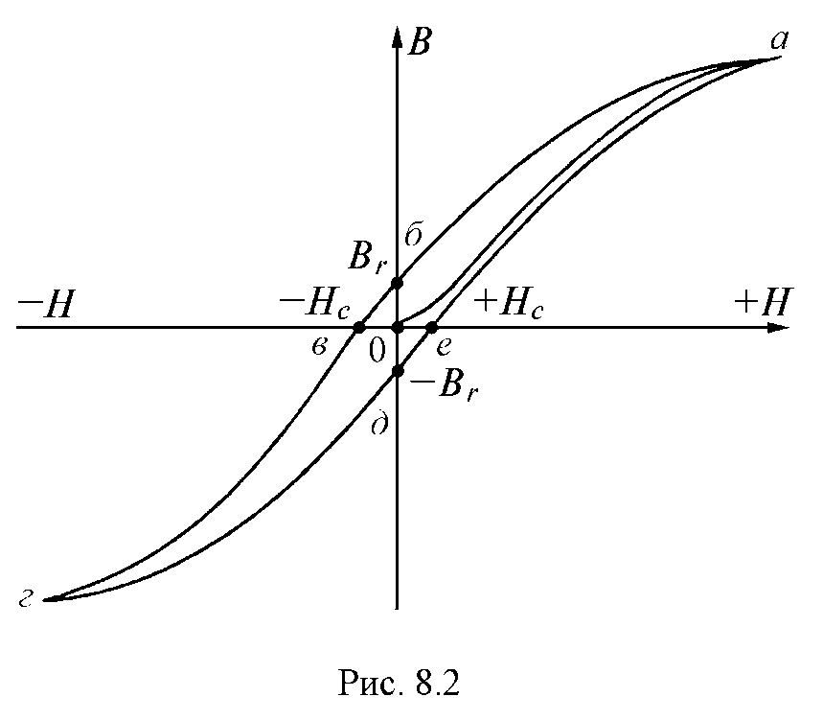

Рис. 3.1

В зависимости от …………………………………. ферромагнитные материалы разделяют на две группы:

1) ………………………………..с большой магнитной проницаемостью и с малой коэрци­тивной силой . К ним относят электротехнические стали, пермаллой и ферриты;



2) ……………………………… с малой магнитной проницаемостью, большой коэрци­тивной силой и большой остаточной индукцией *Тл*.



…………………….. материалы применяют для изготовления постоянных магнитов. К ним относятся углеродистые, вольфрамовые, хромистые и кобаль­товые сплавы.

……………………… материалы играют важную роль в электротехнике, так как дают возможность при относительно небольших напряженностях получать сильные магнитные поля и конструировать электромагнитные устройства, об­ладающие заданными характеристиками.

……………………………. используют во всех электрических маши­нах, трансформаторах, электромагнитах, реле и др.

Дата _____________

**3.2 Тема Закон полного тока и его применение для расчета магнитного поля**

**………………………………..** называется совокупность магнитодвижущих сил (МДС), ферромагнитных тел или каких-либо иных сред, по которым замыкается магнитный поток.

Произведение числа витков катушки на протекающий в ней ток назы­вают **………………………………..**(МДС)

, [*А*].

МДС вызывает в магнитной цепи магнитный поток подобно тому, как ЭДС вызывает ток в электрической цепи. На схемах МДС указы­вают стрелкой, положительное направление которой совпадает с направлением движения правоходного винта, если его вращать по направлению тока в обмотке (рис.а).

Магнитная цепь, во всех сечениях которой магнитный поток одинаков, называется …………………. (рис. б).

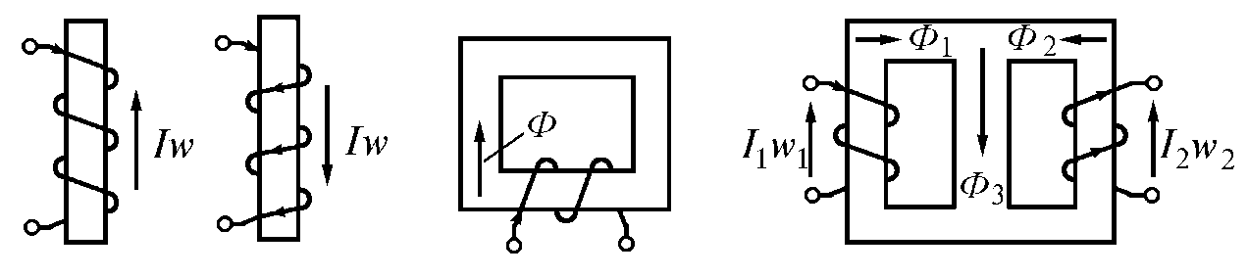 а) б) в) г)

Рис.

В разветвленной магнитной цепи потоки на различных участках неодина­ковы (рис. в).

Одним из основных законов, используемых при расчете магнитной цепи, является ……………………………………….: **циркуляция вектора на­пряженности магнитного поля *Н* по замкнутому контуру равна алгебраиче­ской сумме токов, которые охвачены этим контуром**

.



Если контур интегрирования охватывает витков катушки, которым протекает ток *I,* то закон полного тока принимает вид



.

Между величинами, характеризующими магнитные и электрические цепи, существует формальная аналогия. Эта аналогия распространяется и на методы расчета магнитных цепей. В электрических цепях постоянные токи воз­никают под действием ЭДС. В магнитных цепях магнитные потоки создаются МДС обмоток. По аналогии с сопротивлением электрическому току часто используют сопро­тивление магнитному потоку, называемое **……………………..**. Учитывая вышеизложенное, запишите формулы магнитного сопротивления для участка *l* 1и  *l2*



Произведение магнитного потока на магнитное сопротивление на­зывают по аналогии с электрической цепью **……………………………………..**

……………………………...

Запишите закон Ома для магнитной цепи

……………………………….

Для участка магнитной цепи без МДС

…………………………..

Ввиду нелинейности магнитного сопротивления применять закон Ома для ферромагнитных уча­стков нельзя. Его можно применять только для участков с воздушными зазорами.

Для разветвленных магнитных цепей справедливы законы Кирхгофа.

**Первый закон Кирхгофа –** .



………………………………………………………………………………….

………………………………………………………………………………….

………………………………………………………………………………….

**Второй закон Кирхгофа** –

.

